«Цветы»
Предлагаем в кругу семьи заняться рисованием. Дети старшего дошкольного возраста могут создать композицию с цветами. В работе применяется интересная техника рисования графических цветов с последующим использованием акварели.
Цель: развитие графических навыков рисования, творческих способностей, закрепление навыков работы с акварельными красками.
Ход работы: Сначала рисуем цветы перманентным (это важно!) маркером. Сверху рисуем акварельный фон. Чтобы цвета перетекали, лист бумаги нужно приподнять, и наносить постепенно разные оттенки акварели. Когда работа высохнет, ее можно поместить в рамку и повесить на стене комнаты.
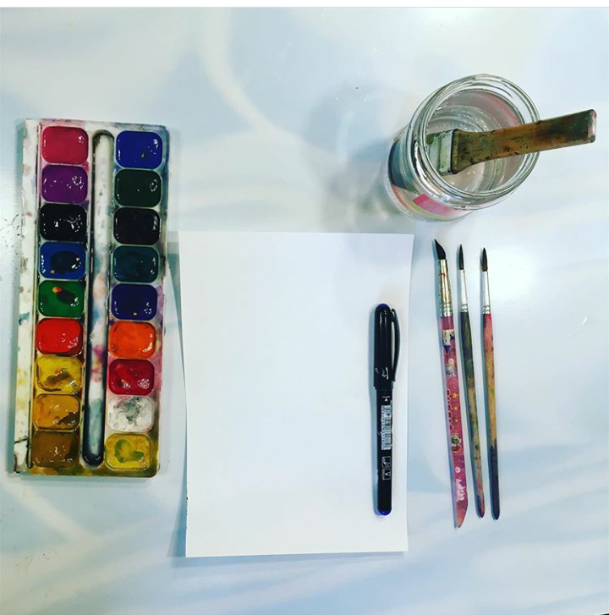
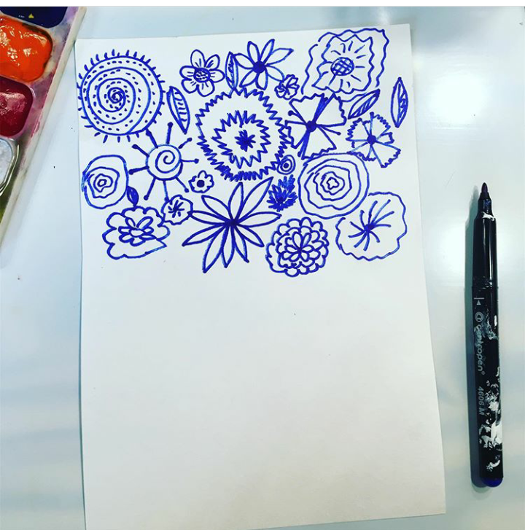
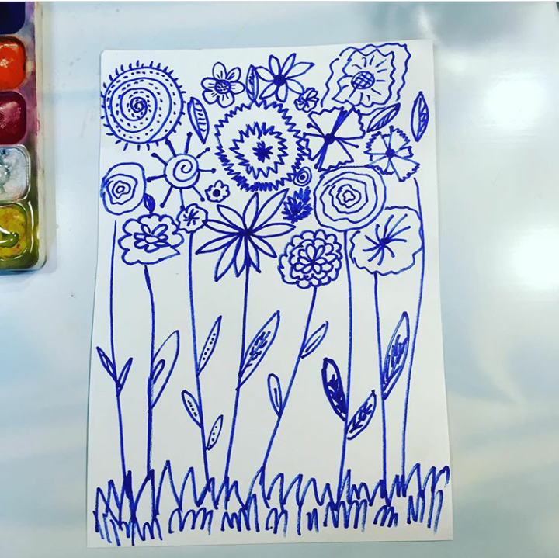
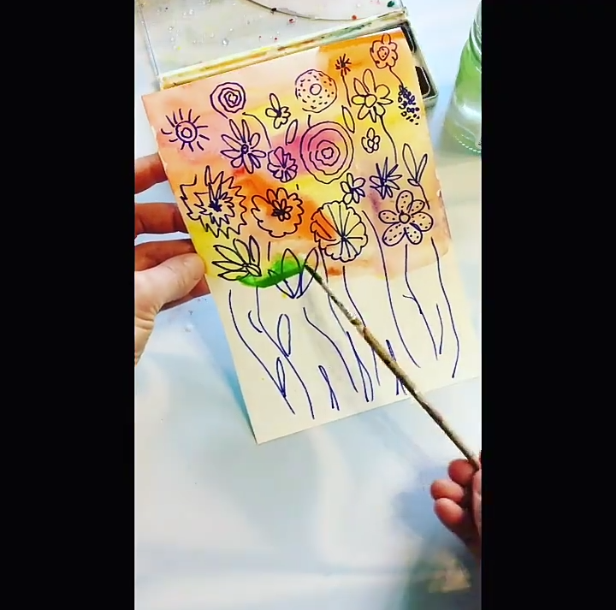
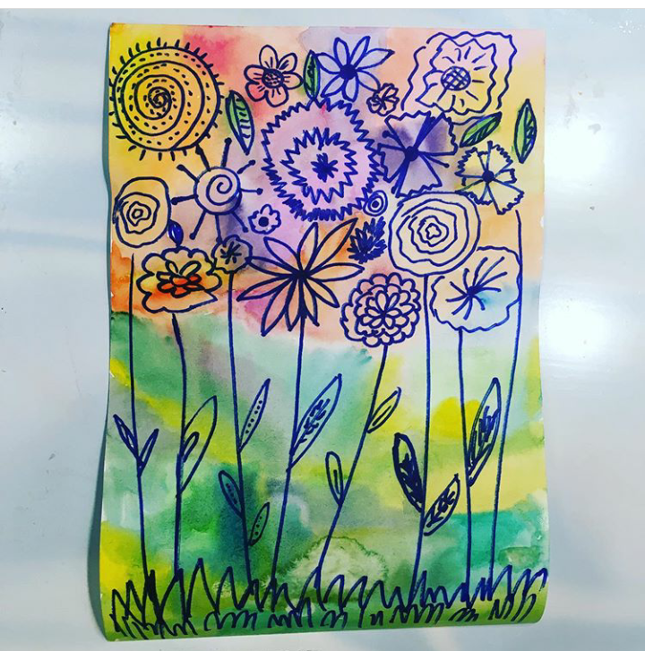

Желаю творческих успехов.
С уважением, Ирина Евгеньевна Лошакова.

